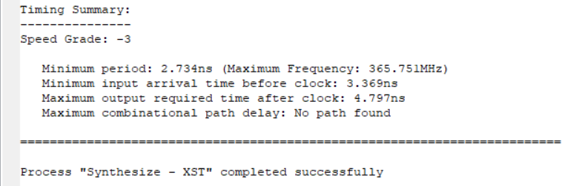

Hình 1: Kết quả Synthesis của Mai Phương

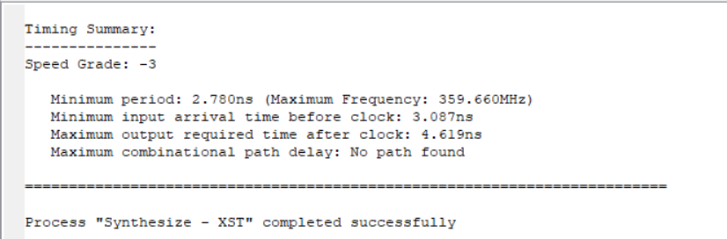

Hình 2: Kết quả Synthesis của Thanh Nam

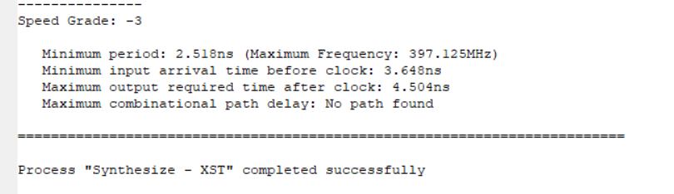

Hình 3: Kết quả Synthesis của Hoàng Tiến

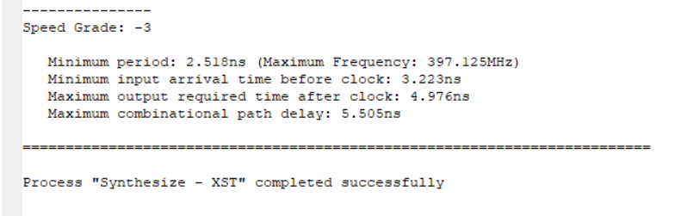

Hình 4: Kết quả Synthesis của Trung Sơn

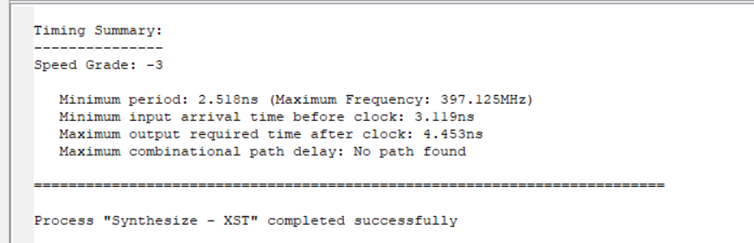

Hình 5: Kết quả Synthesis của Quang Thắng

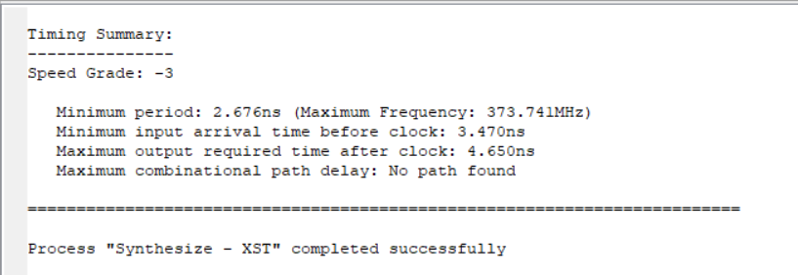

Hình 6: Kết quả Synthesis của Minh Nguyệt

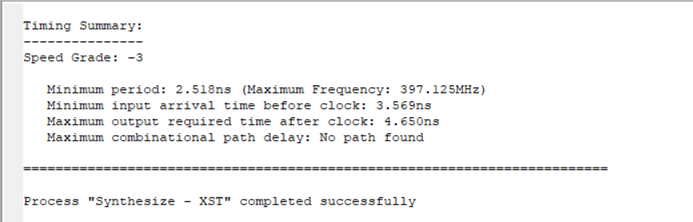

Hình 7: Kết quả Synthesis của Minh Tài